ぷちボラ アンケート

お名前
今後の企画や運営に役立てていきますので、アンケートにご協力ください。
回答は、あてはまるものを１つ選んで、番号に○をつけてください。
Ｑ１： 活動に参加してみて、いかがでしたか？
よかった まあまあよかった ふつう あまりよくなかった よくなかった
１ ２ ３ ４ ５
└─―─────┴───────┴─―─────┴―──────┘
Ｑ２： 活動で「やりがい」を感じることができましたか？
とても感じた 少し感じた ふつう あまり感じなかった 全く感じなかった
１ ２ ３ ４ ５
└─―─────┴───────┴─―─────┴―──────┘
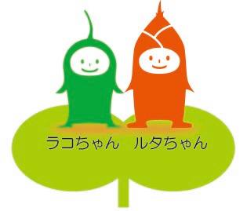
Ｑ３：今後もボランティア活動をやってみたいと思いますか？
思う わからない 思わない
１ ２ ３
└───────┴───────┘
Ｑ４：活動に参加して、ご自身の新たな気づきや感想など、ご自由にお書きください。

Ｑ５：活動先団体に伝えたいことがあれば、お書きください。

＊ラコルタのホームページに、上記の感想を無記名で掲載※してもいいですか？
１．はい ／ ２．いいえ ※必ず掲載するわけではありません

ご協力ありがとうございました。 ラコルタ｜吹田市立市民公益活動センター

＜スタッフ記入欄＞ プログラム番号： 活動日： 年 月 日

